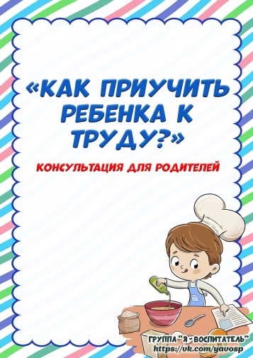
Что значит подготовить ребенка к жизни? В чем главный залог того, что эта столь дорогая для нас жизнь будет прожита красиво, ярко, небесполезно? Главное — научить любить труд и находить в нем источник радости. Без этого не может быть успехов ни в учении, ни в будущей деятельности; без этого нет ни уважения окружающих, ни чувства собственного достоинства. Иными словами, без этого нет счастья.
Только в труде, систематическом и упорном, формируется личность, выковываются ее лучшие качества. Работая вместе с другими детьми, помогая им и получая их помощь, ребенок становится более отзывчивым, чутким.
Любовь и привычка к труду определяют будущее маленького человека. Заботясь о ребенке, заботьтесь о том, чтобы он был трудолюбив!
Для малыша важнейшее средство трудового воспитания — игра. Дети двух-трех лет вполне в состоянии выполнить
простейшие поручения — убрать свои игрушки, что-то поднять, принести Ребенка до трех лет в семье обычно еще полностью обслуживают: одевают, кормят с ложечки. А ведь именно, в начале третьего года у детей бурно проявляется стремление к самостоятельности. Если его не поддержать, оно может утратиться, и тогда даже в четыре, пять, а то и шесть лет ребенок пассивно будет ждать, пока его оденут, умоют, покормят. Одевая малыша, разговаривайте с ним, привлекайте его внимание к своим действиям, показывайте отдельные приемы, давайте простые задания: натяни чулочек, поправь фартучек, подай кофточку, возьми платочек. Чтобы закреплять навыки самообслуживания, удобно использовать игрушку - например, куклу одеть, раздеть, покормить, уложить спать.
Очень важно уметь вовремя прийти ребенку на помощь, терпеливо напоминать, что и как надо делать, замечая его даже самые маленькие достижения.
ОСНОВНЫЕ ПРАВИЛА: Как научить малыша трудиться?
Познакомьте ребёнка с правилами:
- всё, что можешь, делай сам - не забывай убирать за собой - уважай труд других людей - прежде, чем начать трудиться- приготовь всё необходимое - делай всё аккуратно, не торопясь - не отвлекайся, когда трудишься - правильно пользуйся орудиями труда - не оставляй работу незаконченной - если трудишься не один, работай дружно - если окончил дело раньше, помоги другим
Ребенок полюбит труд, если:
- приобщать его к труду как можно раньше - трудиться вместе с ним - дать ему постоянное поручение - прививать навыки культуры труда - поручать работу с достаточной нагрузкой - показывать общественную значимость труда
- его важность и необходимость для других
Нельзя:
- наказывать трудом - торопить ребенка в ходе трудовой деятельности - давать непосильные поручения - допускать отступления от принятых требований - забывать благодарить за помощь
Прежде, чем ребенок начнёт трудиться:
- сообщите цель поручения, объясните его необходимость - помогите приготовить орудия труда - напомните или, если это необходимо, покажите трудовые действия
В процессе работы, если необходимо, помогите ребёнку, но помните: всё что ребенок может сделать, он должен делать сам. После выполнения поручения поблагодарите ребенка, оцените его труд, помните, что главный критерий оценки — трудовая активность, усилия ребенка.

Мясникова З.Ю.

